**新 书 推 荐**

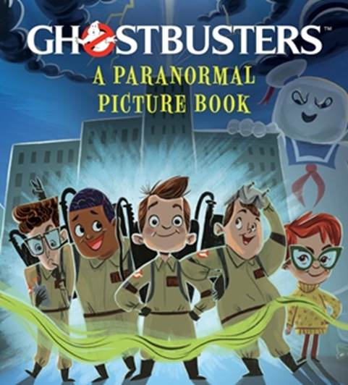**中文书名：《捉鬼敢死队：平行时空的绘本》**

**英文书名：GHOSTBUSTERS: A PARANORMAL PICTURE BOOK**

**作 者：G. M. Berrow, J. M. Kehoe and Forrest Burdett**

**出 版 社：Little, Brown**

**代理公司：ANA/Emily Xu**

**页 数：32页**

**出版时间：2021年9月**

**代理地区：中国大陆、台湾**

**审读资料：电子稿**

**类 型：儿童绘本**

**版权已授：法国**

**内容简介：**

快来加入捉鬼敢死队，并肩去与那些怪物战斗吧！本书是经典电影《捉鬼敢死队》官方改编的儿童友好的绘本！

背景：纽约市。

少儿科学家彼得·温克曼、雷·斯坦茨和埃贡·斯潘格勒正在调查这座城市的超自然活动。他们在纽约市公共图书馆遇到了第一个幽灵（斯莱摩尔），于是他们成立了“捉鬼敢死队”，在一个旧消防站设立了他们的“基地俱乐部”。很快，生意兴隆，因为这孩子被招募到城里捉拿各种鬼怪。温斯顿·齐德莫尔和贾妮也加入了这个小队。然而此时在一栋公寓楼里发生了一些凶险的事情，捉鬼敢死队必须在这个城市充满了食尸鬼（还有那个棉花糖人）之前阻止它。

最新一部的《捉鬼敢死队》电影在今年秋天上映。《超能敢死队》是《捉鬼敢死队》原版电影备受期待的续集。该片由杰森·雷特曼编剧执导，电影中的故事发生在原片35年后。

**作者简介：**

**G. M. 拜罗（G. M. Berrow）**是一位儿童电视剧编剧，著有许多图画书和青春文学，包括《我的小马》和《欢乐合唱团》系列。她住在洛杉矶附近。

**J. M. 科霍（J. M. Kehoe）**是一位作家、艺术家和娱乐业的专业人士，他曾在纽约和洛杉矶拍摄过数十部获奖电视节目和电影。《捉鬼敢死队》是他从小最喜欢的电影，也是他决定进入影视制作行业的原因。他住在洛杉矶附近。

**福雷斯特·博尔德特（Forrest Burdett）**是一位来自新泽西州的插画家，他喜欢鲜艳的颜色和自制的鹰嘴豆泥。福雷斯特出生于一个创作者家庭，从小就在笔记本上乱涂乱画，之后也一直坚持画画。他在曼哈顿的FIT学习插画，现在生活在俄勒冈州的波特兰。他喜欢用绘画作为一种发现每天日常琐事中的魔法的方式。

**内文插图：**

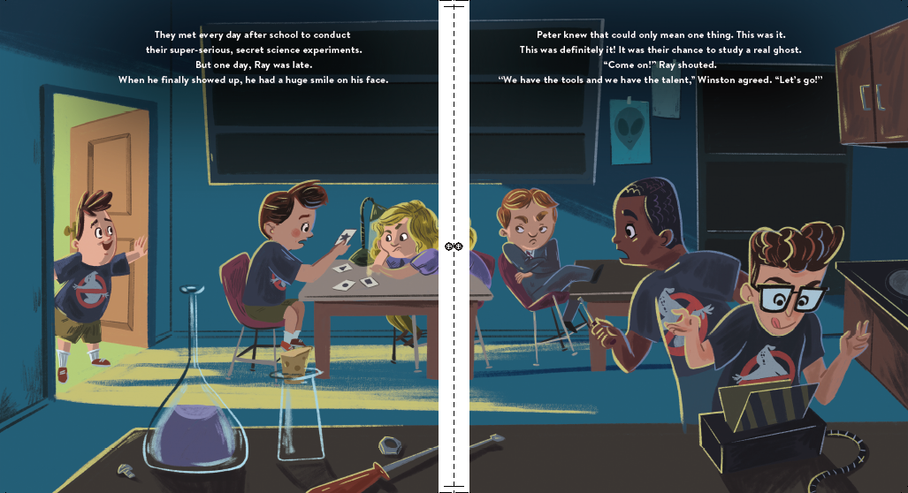

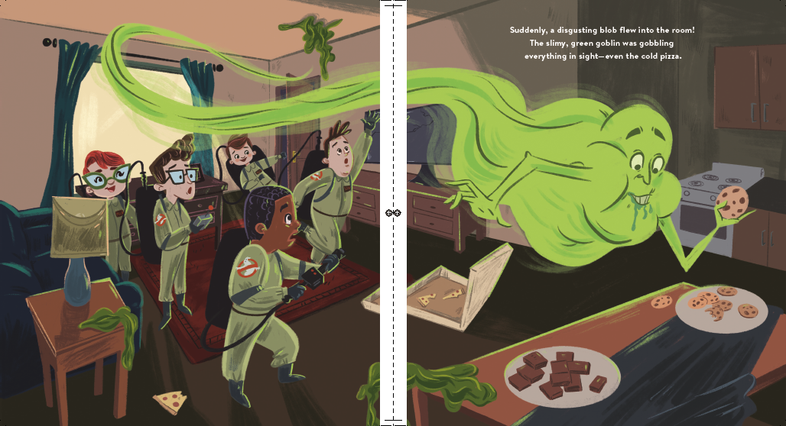

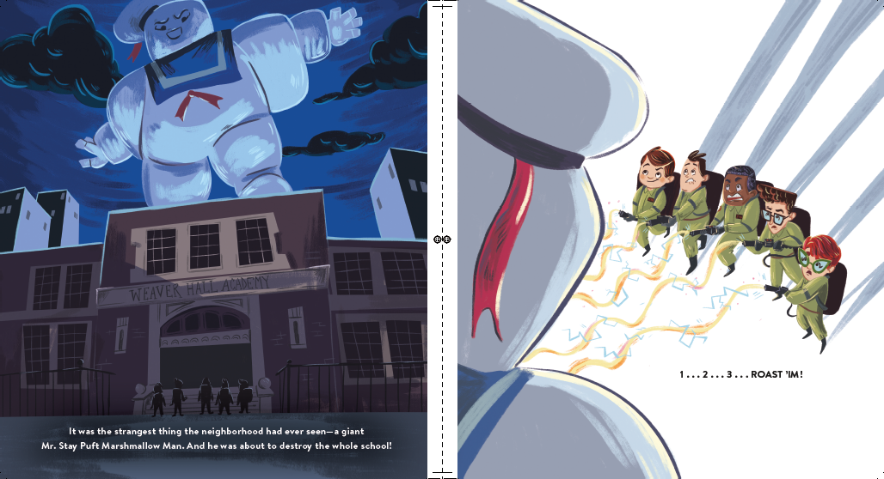

**谢谢您的阅读！**

**请将回馈信息发送至：徐书凝（Emily Xu）**

安德鲁﹒纳伯格联合国际有限公司北京代表处

北京市海淀区中关村大街甲59号中国人民大学文化大厦1705室, 邮编：100872

电话：010-82504206

传真：010-82504200

Email：Emily@nurnberg.com.cn

网址：www.nurnberg.com.cn

微博：<http://weibo.com/nurnberg>

豆瓣小站：<http://site.douban.com/110577/>

微信订阅号：ANABJ2002